МІНІСТЕРСТВО ОСВІТИ І НАУКИ УКРАЇНИ
КОМІТЕТ З ФІЗИЧНОГО ВИХОВАННЯ ТА СПОРТУ
ЧЕРНІВЕЦЬКЕ ОБЛАСНЕ ВІДДІЛЕННЯ (ФІЛІЯ)

Н А К А З

«16» жовтня 2023 р. м. Чернівці № 137

Про проведення фінальних змагань
обласного етапу Всеукраїнського
спортивно-масового заходу серед учнів
закладів загальної середньої освіти «CooI Games»

У відповідності до календарного плану спортивно-масових заходів Чернівецького обласного відділення Комітету з фізичного виховання та спорту МОН України, Регламенту обласної Гімназіади серед учнів закладів загальної середньої освіти з фізкультурно-оздоровчого заходу «Cool Games»

НАКАЗУЮ:

1. Провести 27 жовтня 2023 року фінальні змагання обласного етапу Всеукраїнського спортивно-масового заходу «Cool Games» серед закладів загальної середньої освіти в м. Чернівці на спортивній базі Гімназії №13 Чернівецької міської ради (вул. Дібровецька, 5-А).
Реєстрація команд – 27.10.2023р. о 10:00-10:45 год.
Початок змагань - 27.10.2023 р. о 11.00 год.
2. Призначити головним суддею змагань Малишева Володимира Володимировича головного спеціаліста Чернівецького обласного відділення Комітету з фізичного виховання та спорту Міністерства освіти і науки України та покласти на нього відповідальність за фінансові операції та звітність.
3. Покласти відповідальність за життя та здоров'я учнів-спортсменів у дорозі та під час змагань на керівників команд.
4. Призначити відповідального за дотримання умов безпеки проведення змагань в умовах воєнного стану та вимог безпеки передбачених законодавством України про воєнний стан на Цуркана В.В.
5. Головному спеціалісту Чернівецького обласного відділення Комітету з фізичного виховання та спорту Міністерства освіти і науки України Пилип`юк Т.І. профінансувати витрати на проведення змагань (придбання кубків, дипломів, фоторамок та харчування суддів) згідно кошторису, що (додається).
6. Контроль за виконанням наказу покласти на провідного спеціаліста обласного відділення Комітету з фізичного виховання та спорту МОН України Цуркана В.В.

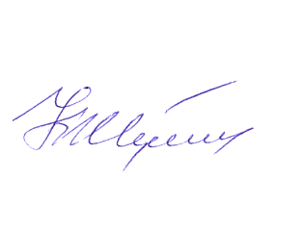

Начальник відділення Корнелій ЖУКОТИНСЬКИЙ

